Instrucciones:
Descarga y realiza lo que se indica, al terminar envíalo por medio de la Plataforma Virtual.
- Relaciona la imagen con la estructura correcta:

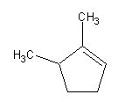 | 1,2-dietil-4-propil-1,2-ciclohexadieno
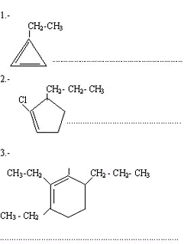 | 2-etil-1-metil-1,3-ciclobutadieno
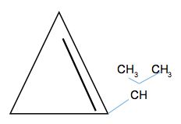 | 2,3-dimetil-ciclopenteno
CH₃  CH₂ – CH₃ | isopropil-ciclopropeno

- Realiza el ejercicio a mano, escanea y envía a la Plataforma Virtual

1)  CH₃  I  CH₂  I  CH₃ – CH – CH₂ – CH₃  I  CH₂  I  CH₃ | 6)  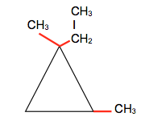
2)  CH₃ CH₃  I I  CH₃ – CH – CH₂ – C – CH₂ – CH₃  I  CH₂  I  CH₃ | 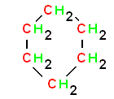  7)
3)  CH₃  I  CH₃ – CH₂ – CH – CH₂ – C – CH₂ – CH₂ – CH₃  I I  CH CH₂ – CH₃  CH₃ CH₃ | 8)  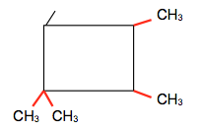

4)  CH3 – CH2 – CH2 – CH3 | 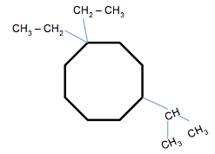  9)
5)  CH₃ CH₃  l l  CH₃ – CH₂ – CH – CH – CH – CH₃  l  CH₂  l  CH₃ | 10)  El nombre que aparece a continuación es incorrecto, escribe la estructura, indica el error, y escribe el nombre completo. 2,3,3-trimetilbutano  CH₃ CH₃  l l  CH₃ – CH – C – CH₃  l  CH₃

RÚBRICA
CATEGORÍA | EXCELENTE | BUENO | REGULAR | LIMITADO
RESPUESTA | El ejercicio es correcto y completo. | Más de la mitad de las respuestas son correctas | Menos de la mitad de las respuestas son correctas. | La mayoría de las respuestas son equivocadas.

Envíala a través de la Plataforma Virtual.
Recuerda que el archivo debe ser nombrado:
Apellido Paterno_Primer Nombre_Relaciona_Cicloalquenos

